**Сценарий Новогоднего утренника**

**«Как Несмеян невесту выбирал»**

**в подготовительной группе детского сада**

**разработала музыкальный руководитель МАДОУ д/с 12 Захарова О. Г.**

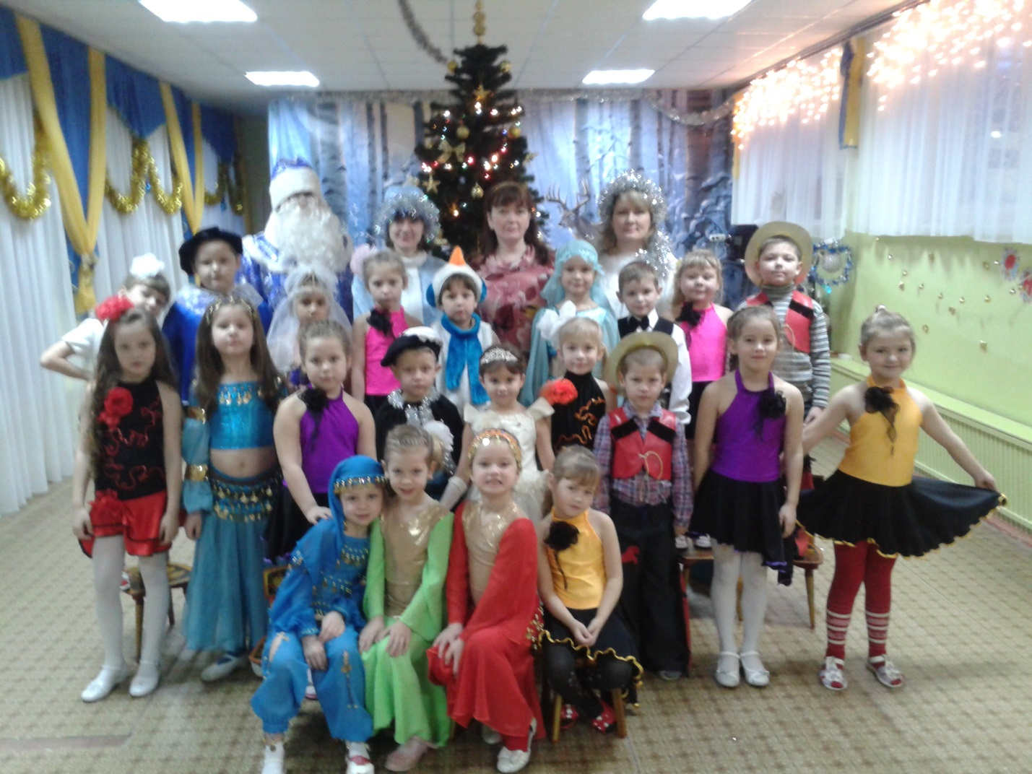

Действующие лица:Ведущий,

Царица,

Царевич Несмеян,

Дед Мороз, Взрослые

Ковбойка,

Снегурочка,

Бразильская принцесса,

Восточная принцесса, дети подгот. группы

Маленькая принцесса.

Восточные красавицы, ковбои, девочки-бразильянки,

**Ход праздника.** Дети под новогоднюю музыку входят в зал и встают вокруг ёлки.

Ведущая: Здравствуйте, дорогие ребята и уважаемые взрослые! Вот и пришла долгожданная ёлка к нам на праздник.

Давайте возле ёлочки устроим хоровод , пусть каждый веселиться и весело поёт!

Песня" Новый год".

1реб. Зима укроет белым снегом дома, деревья и кусты,

А там приходит праздник следом, об этом знаем я и ты.

2реб. Зовется праздник Новым Годом, его чудесней в мире нет,

Он с детства всем нам очень дорог, дарует людям счастья свет.

3реб. С Новым Годом, мамы,с Новым Годом, папы!

С праздником поздравить вас мы очень рады!

Хороводный эстрадный танец "С Новым Годом!"

4реб Новый год- волшебный праздник,много смеха,много шума,

Он надел на всех,проказник. карнавальные костюмы.

5реб.Мелькают платья,шляпы,причудливые маски,

Сегодня все мы:я и ты- герои дивной сказки!

Ведущая:Верно,ребята,какой же Новый год без сказки.

А вам интересно будет узнать,как готовятся к празднику в Тридевятом царстве,тридесятом государстве?

Давайте позвоним и спросим( набирает номер- раздается громкий плач- фонозапись).

Ребята,у кого же такое настроение перед Новым годом? Что же там происходит?

Хотите отправиться туда сами и всё выяснить? Тода в путь!(под таинственную музыку дети идут вокруг елки)

/С окончанием музыки дети садяться,свет загорается,входит Царица и Царевич,танцуют «Менуэт» Боккерини/.

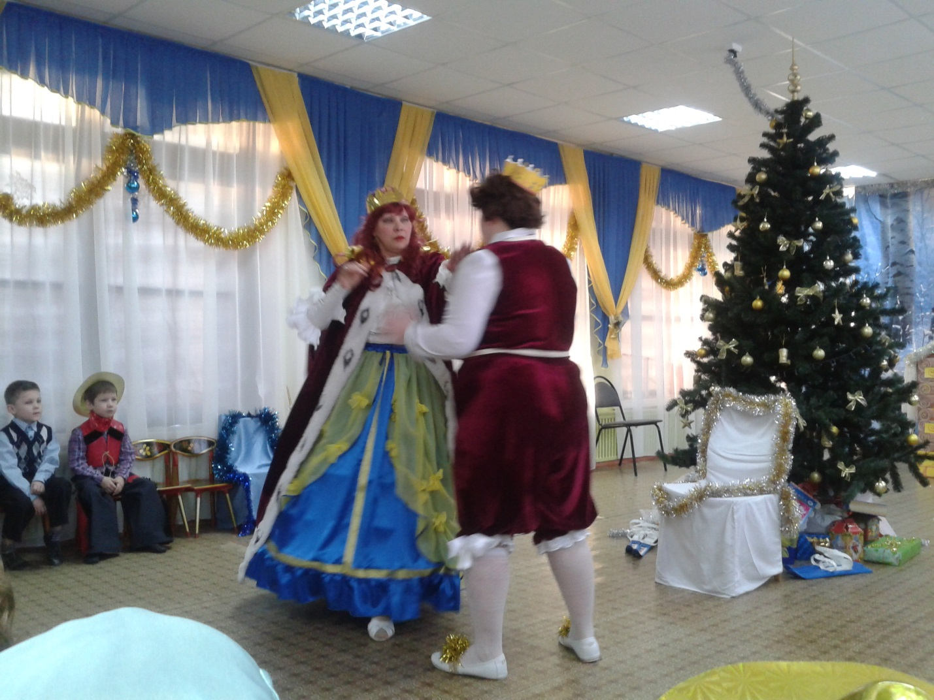

Ведущая: Мы вас приветствуем,Ваше Величество!( дети кланяются стоя у стульчиков)

Царица: Здравствуйте,здравствуйте,гости любезные,

Прибыли к нам вы в огромном количестве,значит отпразднуем Новый Год весело!?!

Только у нас ведь проблема большая,скоро открика рухнет дворец,

Рёв постоянно его оглашает( к царевичу) Ну помолчи же чуть-чуть,наконец!

Ведущая:А у царицы любимый сыночек и на секунду замолкнуть не хочет.

Может за это его там и тут все Несмеяном с рожденья зовут.

Царица:Что же нам делать и как же нам быть?

ведущая: Надо его непременно женить!

Лучшего средства от грусти- печали больше нигде в сказках мы не встречали!

Царица: Может,вы правы,и значит,сейчас я издаю новый царский указ:

" Ищем невесту для Несмеяна,была чтоб принцессою и без изъяна,

Чтоб и красива была и умна...

Несмеян: Чтоб вкусно готовитьумела она!

Царица: Царевича чтобы смогла бы утешить да и меня заодно распотешить.

Пусть принцессы из далеких стран приезжают на смотрины к нам!"(садяться у ёлки)

/Под музыку входит Маленькая принцесса./

Ведущая: Только- только мы успели приглашенья разослать-

Потихоньку начинают к нам принцессы прибывать.

Вот из северного царства гостья первая спешит.

Песней и веселым танцем всех она повеселит.

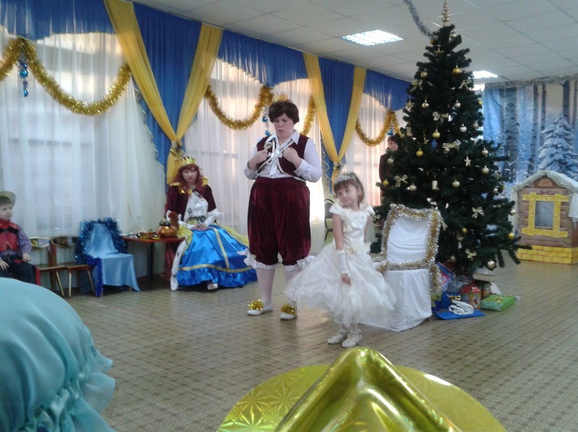

Северная принцесса исполняет песенку"Новогоднее настроение".

Танец северных народов

Царица: Что за чудная невеста: и танцует и поёт,

Только маловата будет,пусть немного подрастёт.

Оставайся вместе с нами в царстве сказочном у нас,

Очень любят здесь веселье,игры,песни,перепляс.

Только милый мой сыночек не в меня.видать,пошел:

Всех гостей ужасным воем до истерики довёл.( Несмеян плачет. Звучит латиноамерик. мелодия)

Что за музыка такая зажигательно звучит?

Ведущая: Это из Бразилии принцесса к нам спешит!

Браз.принцесса:Буэнос диас,господа!Если я пришла сюда,

То на празднике на вашем будет весело всегда!

(обращ.кдетям): Потанцуем,ребятишки?Эй,девчонки и мальчишки!

Быстрый танец начинай,громче,музыка играй!

Латиноамериканский танец.

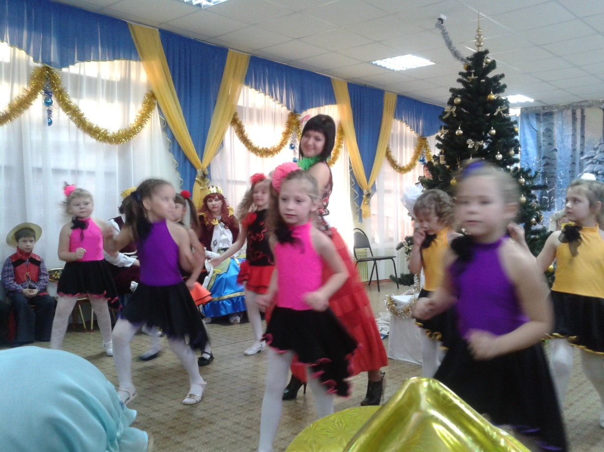

Царица: Ах, как весело у нас!

Несмеян: Ноги сами рвутся в пляс!Решено: женюсь немедля,чтобы время не терять.

Ведущая:Подождите,не спешите, кое-что должны вы знать.

Чтоб принцессу- бразильянку мог царевич в жены взять-

Должен будешь в догонялки с крокодилом поиграть.

Чтобы будущей невесте свою ловкость показать,надо диких обезьянок десять штук за хвост поймать! - игра.

( Несмеян опять хнычет,принцесса с царицей его утешают)

Царица: И не стыдно вам ребенка прямо до смерти пугать!

Кто из вас теперь поможет плач царевича унять?

/звучит музыка кантри-появляется Ковбойка на палочке- лошадке/

Ковбойка: Вау,пипл,всем хелло!

Ведущая: Что сюда вас привело?

Ковбойка(с акцентом): Я на ранчо проживать,правым ушком услыхать,

Что богатый.тридевятый есть жену себе искать.

Вери гуд моё хозяйство в нашем штате содержать:

Поросят,цыплят,индюшек отшень долг мне считать.

Я хотшу в мужья- герой,чтобы парень был ковбой,

Чтобы ваши все коровки.были ваши- стали мой!

Ведущая: Как зовут вас?

Ковбойка: Литл Мэри!Мэри- королева прерий!

Царица: А скажика,Литтл Мэри,как с царевичем нам быть,

Нам сейчас нужна невеста,чтоб могла развеселить!

Ковбойка: О. такая вот ноу проблем,можно запросто решать,

Я с моим мустангом верным можем отшень громко...ржать!( скачет вокруг ёлки,конь"ржёт").

Царица:Ну а танец Несмеяну сможешь,Мэри,показать?

Ковбойка: Йес,О.К.,всегда конешно,

А ребята,помогать?(мальчики-О.К.,Мэри!)

Танец ковбойский.

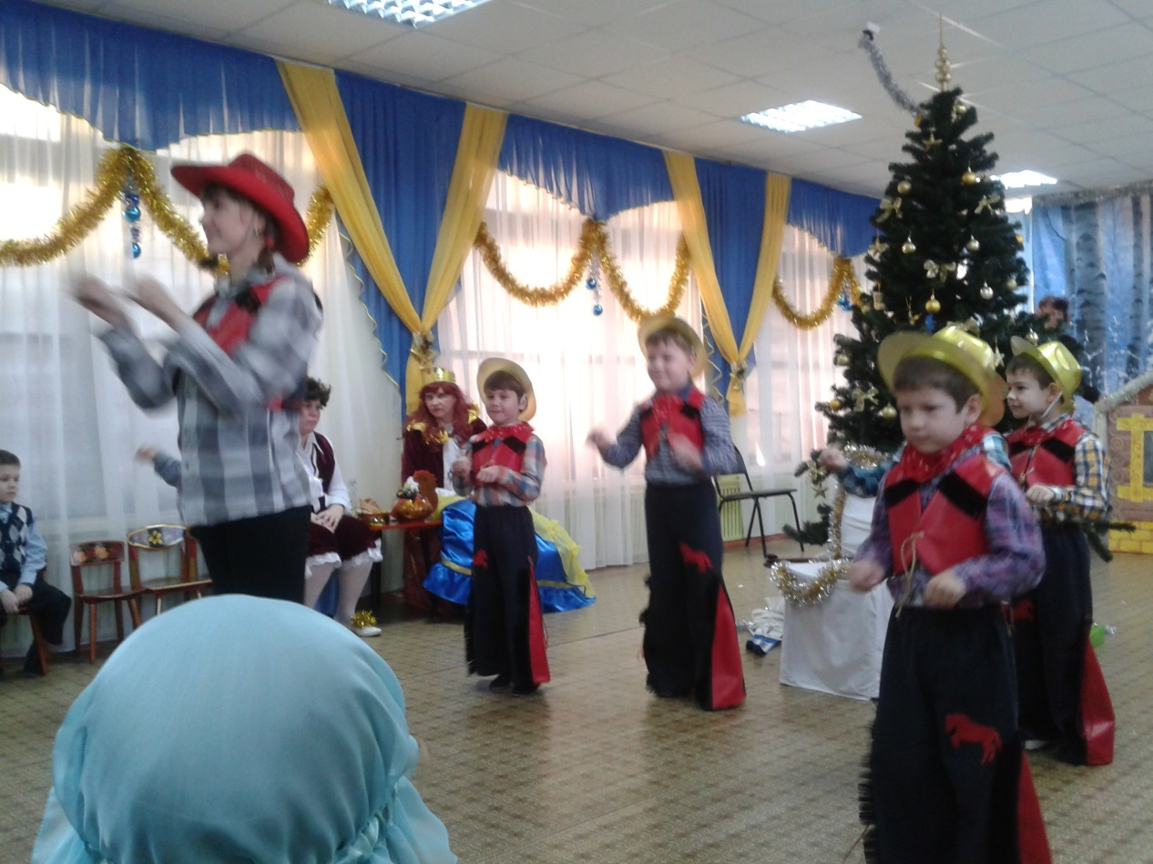

Ковбойка: Ну ,так что же,можно значит, нам с царевич уезжать,

И на ранчо все New Year поскорее отмечать?

Царица:Это как же понимать?Сразу в Штаты уезжать?

Никому я не позволю без меня тут всё решать!

Как же царского сыночка мне в такую даль пустить,

Чтобы мог на вашем ранчо лошадям хвосты крутить?

Ни за что! Нужна принцесса в жены сыну моему,

А коровы несмеяну совершенно ни к чему!

/Несмеян кричит"Хочу в Америкуууу",Мэри,заткнув уши,уезжает/.

Звучит восточная мелодия,появляется Восточная принцесса.

Ведущая: И восточная принцесса без подарка не пришла-

Волшебный, грациозный танец с подругами нам принесла.

Восточный танец.

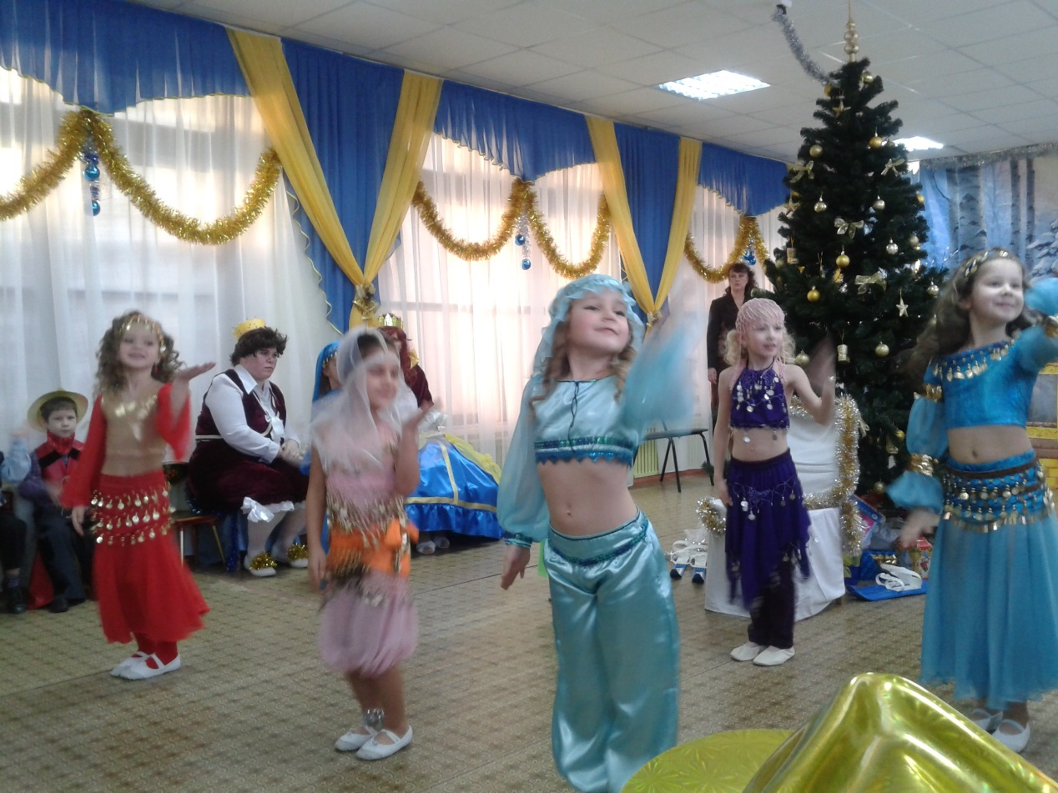

Вост. принцесса: Можем мы длявас не только чудный танец показать,

Веселее игрв восочных в целом мире не сыскать.

Ведущая: Выходите-ка ребята с принцессою вы поиграть./ Игра /

Вост. принцесса: Все красавцы- удальцы,не стоит никто в сторонке,

Ни мальчишки.ни девчонки.

Только кто из вас царевич не узнаю я никак,

По секрету мне сказали,что ревёт он,как ишак.

Несмеян(обиженно): Кто ишак? Я- ишак?!Как ты смеешь молвить так!

Удалого молодца обижают без конца!(хнычет,принцесса убегает).

Царица: Хоть со всех концов планеты принцесс сыночку позови-

Хоть ты лопни, хоть ты тресни- не везет ему в любви!

Ведущая: Да,уж точно не везёт! Но ведь скоро Новый Год!

Если Дедушку Мороза к нам сюда сейчас позвать,

Он,конечно же поможет и совет сумеет дать!.

Царица: Вьюги,вихри снежные,в дальний путь летите,

Поскорей Морозушку в гости к нам зовите!( под песню Разыграйтеся метели…появляется Д.М).

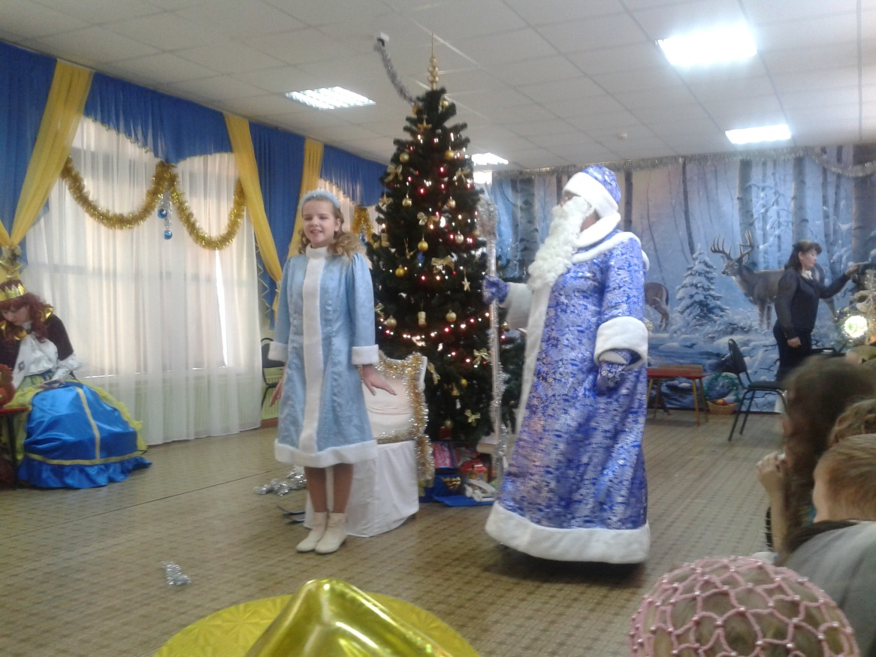

ДМороз: (встает перед ёлкой) Я-весёлый Дед Мороз,гость ваш новогодний, от меня не прячьте нос- добрый я сегодня!

Здравствуйте детишки,девчонки и мальчишки!Что тут нового у вас- расскажите мне сейчас!

Ведущая: Чтобы праздник возле ёлки без проблем нам проводить,

Мы царевича хотели поскорей развеселить.

И женить его решили- даже конкурс проводили.

Но подходящей не нашли,а те что были-то ушли.

Д.Мороз: Может,песен было мало,игрЮ,танцев не хватало?

Я сейчас узнаю сам,чем смогу помочь я вам.

Что умеете вы,дети,чем порадуйте Деда Мороза?

Ведущая: А мы сейчас тебе дедмороз,загадку загадаем,да не простую,а музыкальную.

/игра на д.инстр- песенка про Деда Мороза/

Дед Мороз:Да ведь это променя!Вот спасибо ребятня!

Ведущая:Про тебя и песенку,ДедМороз,мы знаем посиди послушай,как дружно распеваем!

Песня"Дед Мороз,ау!"

Но и я загадку знаю и сейчас вам загадаю:

Зима её укутала в серебрянный наряд,

Сверкал наряд на солнышке был ярок и богат.

А нынче та красавица в наряде золотом

С цветными украшеньями пришла,как чудо в дом.(дети отвечают)

Дед Мороз: Ваша ёлочка на диво и душиста и красива,

Вся в фонариках,игрушках,так нарядна и стройна,

Но скажите почему же без огней стоит она?

Дружно крикнем:раз,два,три,ёлка огоньки зажги!(дети повторяют)

Дед Мороз:Прокричали мы без толку-не горят огни на ёлке.

(с хлопками):Ну-ка снова:раз,два,три,ёлка,огоньки зажги!(дети повторяют,ёлка зажигается,звучит ром.мелодия)

Д.Мороз: Для красавица лесной громче музыка играй,

Становитесь в круг со мной,песню дружно запевай!

Хоровод" В лесу родилась ёлочка".

ДедМороз:Доложу вам по секрету: я ведь тоже музыкант,для такого инструмента(показ. фортепиано)я,конечно староват.

Но,когда хочу устроитья веселье сам себе,я стучу на барабане,вьюга воетна трубе.

Я трещу,стучу.бренчу- позабавиться хочу! Прячьте нос вы поскорее,а то в сосульку превращу.

Игры"Не выпустим"," Отгадай,что делаем".

ДедМороз:Ох,устали мои ноги,отдохнуть бы мне с дороги.

Ведущая: Посиди у ёлки тут,дети тебе стихи прочтут(стихи3-4реб).

Д.Мороз: Не могу сидеть,стоять,так и тянет танцевать,громче хлопайте сейчас начинаю перепляс.

Пляска Деда Мороза.Слышен плая Несмеяна.

Несмеян: Разошелся ДедМороз-до костей я весь промерз!

Царица: Мы и пели и плясали,мы и ёлку зажигали,

И какой же вышел толк- снова воет он,как волк!

ДедМороз: Значит нам другое средство доведется испытать,

Значит,стоит наконец-то,нам Снегурочку позвать!(дети зовут3раза,появляется Снегурочка)

Снегурка: Здравствуйте,мои друзья,где веселье- там и я,

Поздравляю с Новым Годом,с зимней,снежною погодой!

Д.Мороз: Здравствуй,здравствуй,внученька,моя дорогая,

В царство Тридевятое нас с тобой позвали.

Распрекрасный царский сын воет что есть мочи,

Веселиться он один на празднике не хочет.

Снегурочка:Что ж тут странного,ведь вы пели и плясали,

А его в свой хоровод так и не позвали,

Пригласить его с собой вы не догадались,

Оттого он и ревел,ну а вы смеялись.( берёт царевича за руку)

Поднимайся,наш царевич,не стесняйся,не ленись

Ты вставай поближе к ёлке,крепче за руки берись,

Слева друг и справа друг- получился чудо-круг.

Всех нас музыка зовет,приглашает в хоровод.

Хоровод"Новогодние игрушки".

Царица: Вот так чудо из чудес: без женитьбы и невест

Несмеян развеселился,будто заново родился!

Несмеян: Я не зря плясать пошёл- невесту я себе нашёл,

Вот она-Снегурочка,славная девчурочка,

Весела,добра,мила,грусть мою прогнать смогла

Объявляйте мой приказ:я женюся сей же час.

Снегурочка:Погоди-ка,удалец,ты хоть видный молодец,

Царский сын и всё такое- но спешить тебе не стоит.

Коль посвататься желаешь- докажи,что много знаешь.

И сейчас ты для порядка отгадай мои загадки(загадывает загадки зимней тематики) 1.Я тепла не потерплю,закручу метели,

Поляны снегом побелю,инеем все ели

Замету снежком дома,потому что я(зима)

2.У зимы отличный мех,

Это мягкий белый (снег)

3.Кто это, воя,без крыльев летает

И без метелки следы заметает,

Лепит сугробы из снежного теста,

Передвигает их с места на место(метель)

4.Зимой из снега слеплен ловко:

Три колобка и нос морковка(снеговик)

5.Есть друзья у меня-два железных коня,

По льду бегут,скользят –и рады!

Ты смотри,дружок,не падай!(коньки)

6.Комочки из снега мы лепим,сжимаем

Бытро и метко друг в друга кидаем(снежки)

7.В чистом поле у березки на снегу видны полоски,

Присмотрись-ка к ним поближе-

Здесь бежали чьи-то (лыжи)

/Несмеян молчит,дети отгадывают/

Снегурочка: Видишь,сколько надо знать,чтоб тебе ребят догнать.

Несмеян:Значит,рано мне жениться,

Быть невеждой не годится!

Ведущий:Праздник наш к конуц подходит,

Старый год от нас уходит.

Дед Мороз и Снегурочка:

Будем Новый год встречать

Мира, счастья всем желать.

**Хоровод "Гуляй,Новый Год!" Д.М вывозит сани с подарками.** Вот ,ребята ,вам подарки- разноцветны,вкусны,ярки.Подходи-ка,северный народ-подарок каждого здесь ждет.

Снегурка. Бразильские красотки в костюмах ярких спешите и вы получить подарки!

**Д. Мороз.**Ковбои юные, вперед,и вас в мешке подарок ждет!

Снегурка.Выходи,вперед,цыганки,и для вас здесь есть подарки.

**Д. Мороз**.Выходи вся ребятня-вам подарки от меня!

Получайте,не скучайте,ДедМороза вспоминайте.Ну а нам в свой лес пора…

**Д.Мороз и Снегурка**. С Новым Годом,детвора!(уходят)